स्वच्छता अभियान
रिपोर्ट ( 9 अगस्त-15 अगस्त)
9 अगस्त - सभी विद्यार्थियों को स्वच्छता शपथ दिलाई गई और स्वच्छता के प्रति जागरूक किया गया।
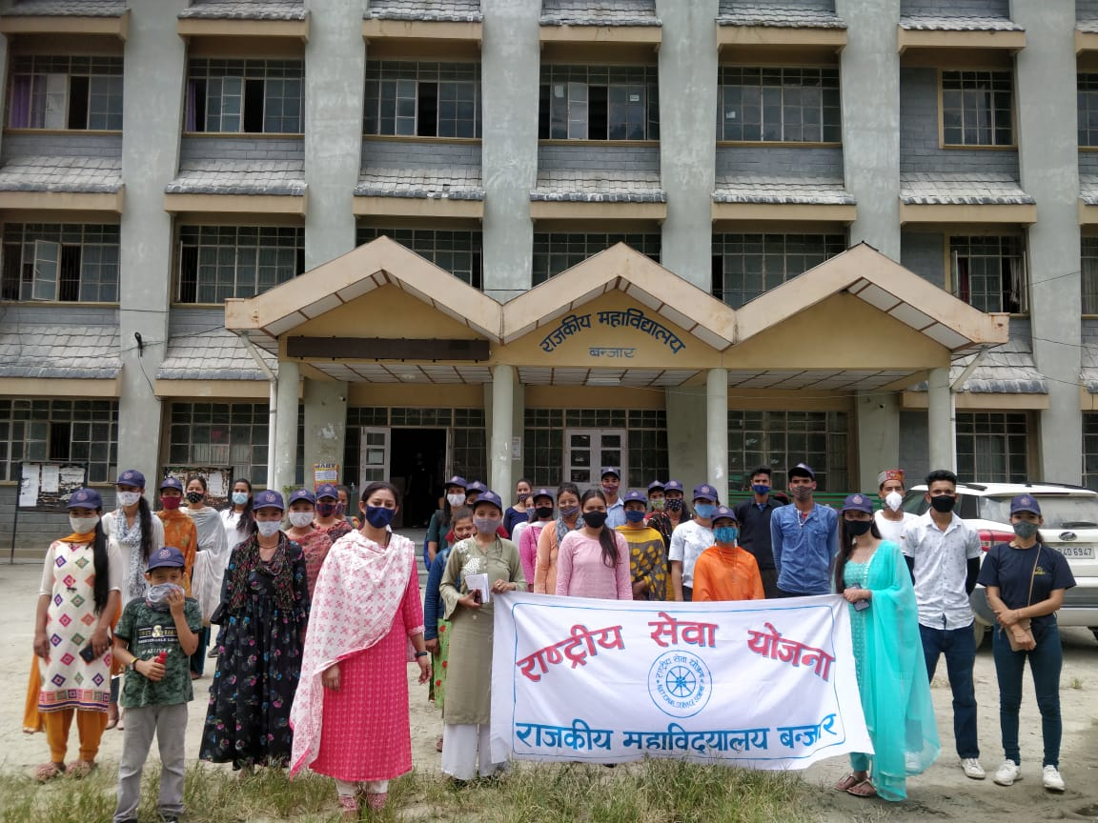
10 अगस्त - कॉलेज प्रांगण की साफ सफाई व सौंदर्यकरण करवाया गया।नालियों को साफ किया गया व गड्डे आदि भरे गए।
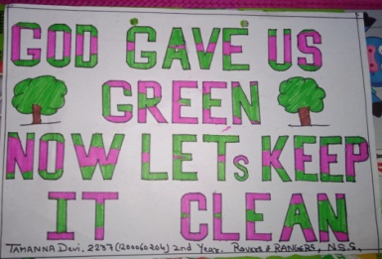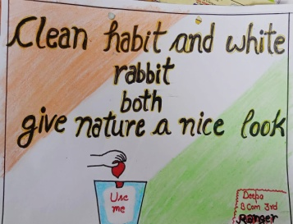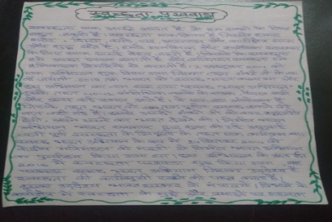
11 अगस्त -नारा लेखन , निबंध लेखन ,पोस्टर मैकिंग प्रतियोगिताओं का ऑनलाइन आयोजन करवाया गया।
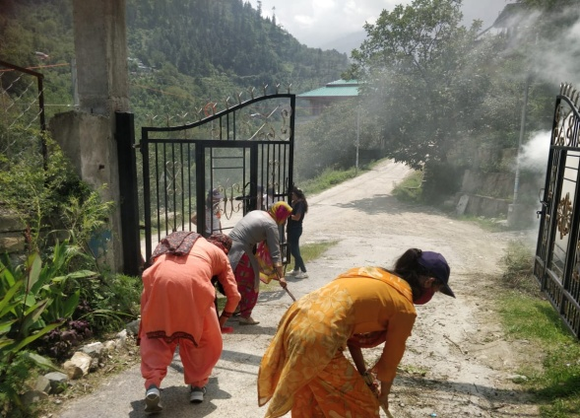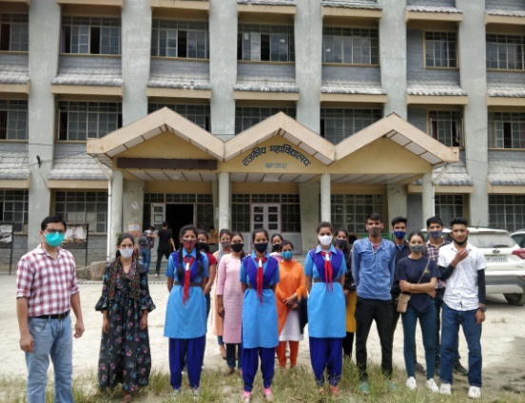
12 अगस्त - विद्यार्थियों द्वारा आस पास के क्षेत्र की साफ सफाई ,झाड़ियां इत्यादि काटी गई।
13 अगस्त - कॉलेज के साथ लगते गांव के लोगों को स्वच्छता के प्रति जागरूक किया गया।
14 अगस्त - कॉलेज में विद्यार्थियों के द्वारा लाए गए फूलों को लगाया गया।
15 अगस्त - स्वतंत्रता दिवस में परेड, भाषण, समूह गान व समूह नृत्य इत्यादि सांस्कृतिक कार्यक्रम में भाग लिया गया।

